数学试卷

1.等腰直角三角形的斜边长为4，则其面积为（ D ）.

A. 1

B. 2

C. 3

D. 4

E. 以上答案均不正确

解析： 边长比例为1:1：，故边长为

2.如图，三角形ABC中，D、E分别在AC、BC上，且有，， =（B ）. 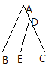

A.8

B. 9

C. 10

D. 11

E. 12

3.两相似三角形ABC和的对应边长之比为3:2，若，则a=(C )

A. 

B.

C.

解析： 面积比等于相似比的平方，即

4.等腰三角形可能是(ABC)

A.直角三角形

B.钝角三角形

C.锐角三角形

D.以上不都是

5.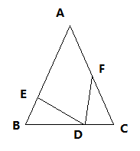如图,中，为BC边上一点，那么{70}°.